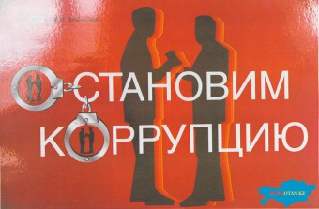
По инициативе ООН 9 декабря отмечается Международный день борьбы с коррупцией.
В этот день в 2003 году в мексиканском городе Мерида на Политической конференции высокого уровня была открыта для подписания Конвенция ООН против коррупции, принятая Генеральной ассамблеей ООН 1 ноября 2003 года. Документ обязывает подписавшие его государства объявить уголовным преступлением взятки, хищение бюджетных средств и отмывание коррупционных доходов. Согласно одному из положений Конвенции, необходимо возвращать средства в ту страну, откуда они поступили в результате коррупции. Конвенция 2003 года — первый документ такого рода. Он особенно важен для стран, где коррумпированность всех структур наносит ущерб национальному благосостоянию. Специальный представитель Генерального секретаря ООН Ханс Корелл, объявив о решении учредить Международный день борьбы с коррупцией, призвал представителей более чем 100 стран, собравшихся на конференцию, подписать Конвенцию. Она должна стать важным инструментом международного права для противодействия коррупции, «наносящей ущерб развитию стран и представляющей угрозу демократии и режиму правового государства». Листовка к Дню борьбы с коррупцией Россия в числе первых стран подписала Конвенцию.

